沈阳师范大学继续教育大讲堂
------积极向上提升学生综合素质

为创建良好的教学氛围，加强学生专业素养，提高学生综合素质，我校沈阳东方传媒教学点于2016年11月20日组织开展了继续教育大讲堂——“积极向上，提升学生综合素质”的专业讲座。讲座由沈阳市优秀共产党员、沈阳电视台国家一级导演、资深媒体人李文凯老师主讲。李文凯老师就新闻撰写、电视栏目推出等方面作了较深入的专业讲解，并以众多经典案例进行详细解析。最后还对学生普遍关心的社会热点以及人生职业规划等问题与同学们进行了广泛细致的交流。
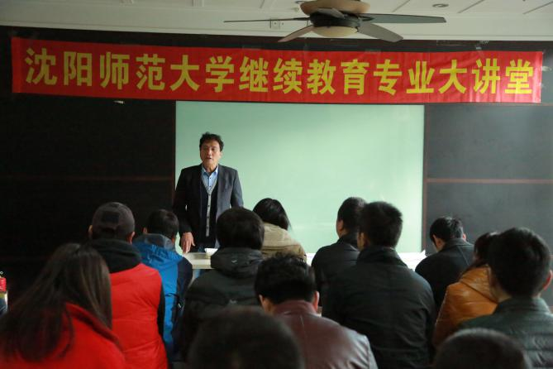

新闻学、播音与主持以及人力资源管理等相关专业的近百名函授学员到会聆听了专题报告。此次活动的目的就是要通过继续教育的大讲堂，让学生近距离领略专家名师的风采，开阔知识视野，提升专业技能水平，在增强专业知识的同时也深深感受到浓浓的学习氛围，收到了良好的效果。

沈阳师范大学继续教育学院
2016年11月24日

